Традиционные игры «щёл» в жизни современных детей

Для игры в «щёл» изготавливают палочки в количестве от пятнадцати и более (в зависимости от количества игроков). Выстругивают их из дерева. Длина палочек – 15-20 сантиметров, диаметр – от 0,5 до 1 сантиметра. Существует несколько различных видов игры в «щёл» для разных возрастных групп.

Строим «Домик»

Маленькие дети начинают играть с палочками, выкладывая из них домик. Чем старше ребёнок, тем аккуратнее получается.
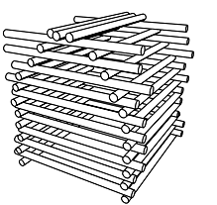

Игра «Хутанг» - Лебедь

В неё играют дети дошкольного возраста. Ведущий из палочек выкладывает фигуру лебедя: две палочки – голова, одна палочка – шея, три палочки туловище, четыре палочки-крылья, пять палочек - хвост. Дети должны запечатлеть эту фигуру. Затем они отворачиваются, в это время ведущий убирает одну из палочек. Дети должны увидеть, из какой части тела не хватает палочки. Данная игра направлена на развитие внимательности, кроме того, обучает детей счёту.

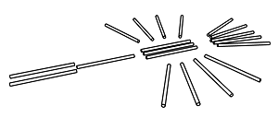

Игра в «Щёл» на осторожность

В неё играют несколько детей по очереди. Один из игроков берёт все палочки в руку, ставит их вертикально на какое-либо основание. Нижнюю часть пучка несколько раздвигает, получается фигура в форме чума. После этого ведущий игрок резко разжимает руку, палочки в беспорядке падают одна на другую. Ребёнок, за которым ход игры, должен из этого вороха очень осторожно вытянуть одну палочку, но так, чтобы не потревожить остальные. Другие дети внимательно наблюдают за ним. Если игроку удалось соблюсти правила игры, то ход остаётся за ним. В случае, если какая-либо палочка, кроме той, которую вытягивает игрок, бала потревожена, то ход игры переходит к другому. Конечная цель игры – набрать максимальное количество палочек и выявить наиболее ловкого и осторожного.
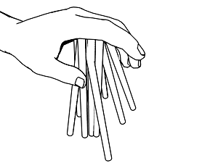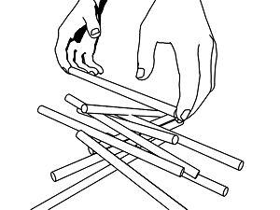

- Из палочек можно выкладывать домик. Эта игра для каждой возрастной группы детей. Она развивает осторожность, усидчивость.
- Игра «Хутанг» - Лебедь (развивает внимание, обучает детей счёту)
форма фигуры лебедя состоит из 2-палочек голова.
- Игра в «Щёл» на осторожность и ловкость.
дети сидят по кругу нужно вытянуть так палочку из этой кучи, чтобы не потревожить остальные палочки.
А сейчас, я бы хотела представить ребус из палочек на логическое мышление. Как спасти кабана от стрелы охотника. Нужно всего переложить две палочки, чтобы спасти жизнь кабана.

